*Dashboard* Iteraktif Data Infrastruktur Indonesia Tahun 2020 Menggunakan Aplikasi *Tableau*

Kharisma Ayu Pradani (221911095, 3SD1)

Dosen Pembimbing: Farid Ridho, S.S.T., M.T.

**Ringkasan**— Pembangunan infrastruktur suatu negara merupakan pondasi untuk negara tersebut meningkatkan aspek kehidupan masyarakat, bahkan untuk berkompetisi dengan negara lain dalam banyak bidang. Dengan memahami keadaan infrastruktur yang ada di Indonesia, bisa menjadikan pembangunan infrastruktur menjadi lebih efektif dan efisien. *Dashboard* interaktif merupakan salah satu dari bentuk visualisasi atau penyampaian data yang dianggap baik menjalankan fungsinya. Sehingga dalam penelitian ini bertujuan untuk membangun sebuah *dashboard* data interaktif yang tepat untuk data infrastruktur yang digunakan (Statistik Infrastruktur Indonesia 2020) dengan memanfaatkan aplikasi *Tableau Public* sehingga penyampaian data kepada masyarakat maupun pihak manapun yang menggunakan data bisa memahami keadaan infrastruktur Indonesia dengan baik. Sehingga dihasilkan *dashboard* yang baik, rapi, sistematis, serta fungsi interaktif dapat dilakukan secara lancar.

**Kata Kunci**— *Dashboard*, Infrastruktur, Visualisasi, *Tableau*

1. Latar Belakang

Merujuk pada pengertian infrastruktur dalam Kamus Besar Bahasa Indonesia, infrastruktur merupakan padanan dari kata prasarana. Dimana prasarana itu sendiri menurut Kamus Besar Bahasa Indonesia memiliki arti segala sesuatu yang merupakan penunjang utama terselenggaranya suatu proses (usaha, pembangunan, proyek, dan sebagainya). Secara umum, infrastruktur seringkali dikaitkan struktur fasilitas dasar untuk kepentingan umum. Banyak sekali contoh infrastruktur dalam bentuk fisik yang telah sering kita temui, seperti jalan, bendungan, jembatan, sekolah, dan lain sebagainya.

Infrastruktur tidak hanya merujuk pada suatu objek yang bersifat fisik, tetapi juga mencakup objek yang non-fisik seperti contohnya yaitu pelayanan publik.

Pembangunan infrastruktur suatu negara menjadi pondasi untuk negara tersebut meningkatkan aspek kehidupan masyarakat, bahkan untuk berkompetisi dengan negara lain dalam banyak bidang. Oleh karena itu, pembangunan infrastruktur telah menjadi tujuan bagi pemerintah Indonesia. Pemerintahan Indonesia pada periode 2020-2024 saat ini bahkan telah menjadikan pembangunan infrastruktur sebagai visi utama RPJMN 2020-2024, dimana itu adalah menyambungkan infrastruktur besar dengan kawasan-kawasan produksi rakyat, kawasan industry kecil, kawasan ekonomi khusus, kawasan pariwisata, kawasan persawahan, kawasan perkebunan, dan tambak-tambak perikanan.

Pentingnya infrastruktur suatu negara tersebut menciptakan suatu kebutuhan untuk memahami kondisi infrastruktur yang terjadi saat ini. Dan pastinya dalam hal ini, diperlukan data terbaru yang menggambarkan kondisi infrastruktur yang di maksud. Untuk memahami suatu data, pastinya membutuhkan pengetahuan yang sesuai. Oleh karena itu, diperlukan suatu alat yang akan mempermudah orang lain dalam memahami data infrastruktur yang telah tersedia. Diantara banyaknya cara menceritakan isi data, yang paling menonjol dalam tingkat penyampainya yang mudah dan menarik adalah dengan menggunakan visualisasi berupa *dashboard*.

1. Tujuan

Penelitian ini bertujuan untuk membangun sebuah *dashboard* data interaktif yang tepat untuk data infrastruktur yang digunakan (Statistik Infrastruktur Indonesia 2020) sehingga penyampaian data kepada masyarakat maupun pihak manapun yang menggunakan data bisa memahami keadaan infrastruktur Indonesia dengan baik.

1. Penelitian Terkait

Dalam salah satu penelitian mengenai infrastruktur menyebutkan bahwa peran dari pembangunan infrastruktur terbukti berpengaruh pada keadaan perekonomian di Indonesia. Penelitian lain yang juga mengenai infrastruktur yang ada di Indonesia juga menghasilkan kesimpulan bahwa kebijakan akan pembangunan atau pengembangan infrastruktur di Indonesia dinilai sangat perlu untuk menghadapi krisis global.

Penelitian lain tentang *dashboard* mengatakan bahwa pengvisualisasian data berbentuk *dashboard* yang iteratif merupakan salah satu bentuk visualisasi yang yang sangat berguna. Dengan penggunaan tampilan yang dimaksimalkan, ditambah pembaca bisa menyesuaikan kebutuhan akan informasi yang ditampilkan sesuai dengan keinginan menggunakan fungsi iteratif yang telah disediakan sangat berguna untuk meningkatkan suatu nilai akan pemahaman pembaca dalam menangkap informasi yang disampaikan. Informasi yang ditampilkan pada *dashboard* juga menjadi lebih rinci dan teratur.

Beberapa jurnal menyebutkan bahwa penggunaan *Tableau* dalam melakukan pemvisualisasian merupakan aplikasi yang mudah digunakan. *Tableau* merupakan suatu alat yang bisa digunakan untuk melakukan visualisasi suatu data ke dalam bentuk visualisasi yang dibutuhkan, hingga menampilkannya dalam suatu *dashboard*. Dapat juga menambahkan fitur interaktif.

Berikut ini adalah peta literatur yang digunakan dalam penelitian ini.

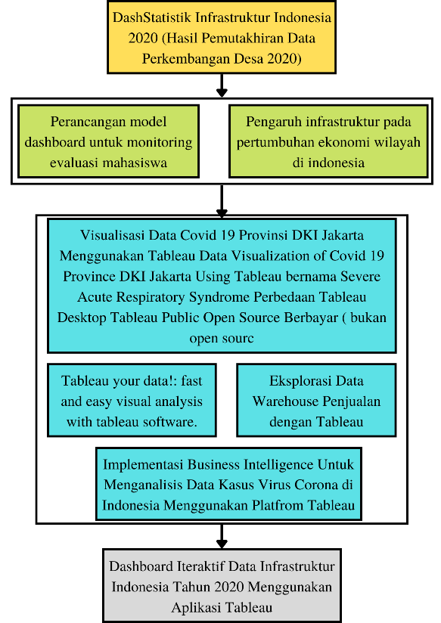

Gambar 1. Peta literatur (*literature map*)

1. Metodologi

Dalam pengumpulan data untuk penelitian ini, diperoleh dari data Statistik Infrastruktur Indonesia 2020 yang tersedia pada web bps.go.id. Dalam data set ini, terdapat banyak set data, data tersebut terdiri dari data untuk 16 infrastruktur di Indonesia, yaitu berupa jumlah SD, MI, SMP, MTs, SMA, MA, SMK, perguruan, rumah sakit, puskesmas, penginapan, koperasi, pasar, BUMDes, lumbung, dan bank..

Data lain yang digunakan dalam penelitian ini yaitu data latitude dan longitude daerah di Indonesia. Data geografi ini didapatkan dari gadm.org. Data geografi yang didapatkan memiliki format .shp. Adapun tahapan yang munkin akan dilakukan meliputi kegiatan sebagai berikut :

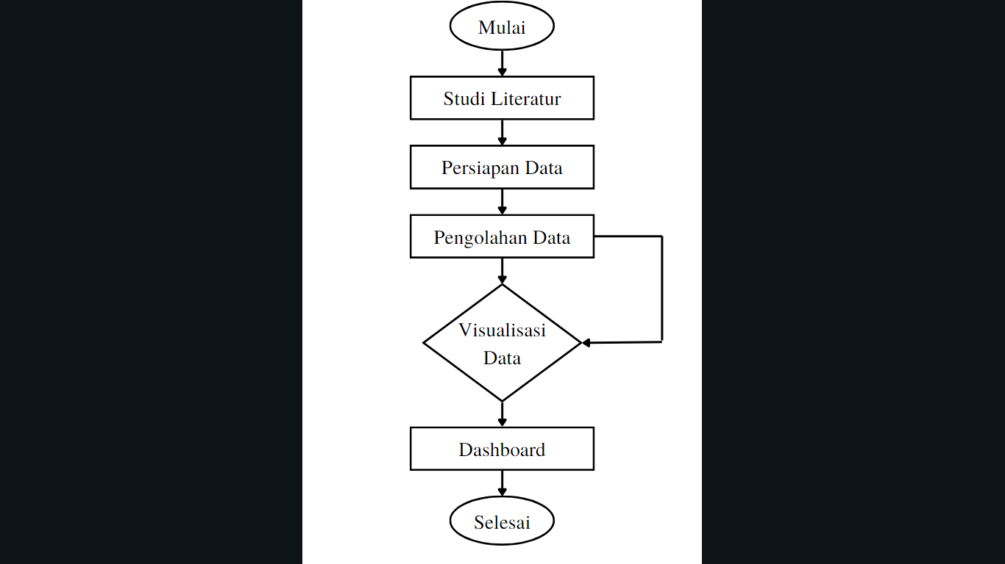

Gambar 2. Tahapan Penelitian

1. Hasil dan Pembahasan

Bagian ini berisi uraian proses hingga menghasilkan *dashboard* interaktif dari data infrastruktur Indonesia tahun 2020.

A. Tahapan Pengolahan Data

Data yang digunakan dalam penelitian ini merupakan data infrastruktur Indonesia tahun 2020, dimana data ini terdiri dari jumlah infrastruktur pada masing masing provinsi di seluruh Indonesia. Dari sumber yang didapatkan, data memiliki format .xlsx dimana data tersebut diperoleh dari publikasi BPS pada bps.go.id. Data tersebut terdiri dari data untuk 16 infrastruktur di Indonesia, yaitu berupa jumlah SD, MI, SMP, MTs, SMA, MA, SMK, perguruan, rumah sakit, puskesmas, penginapan, koperasi, pasar, BUMDes, lumbung, dan bank. Dimana dari 18 data tersebut memiliki filter masing masing, seperti pada data pendidikan di klasifikasikan dengan swasta atau negeri. Data tersebut memiliki 34 banyak baris atau data tiap kategorinya. Hal ini dikarenakan pada data tersebut menjelaskan jumlah infrastruktur tiap provinsi. Data jenis ini akan dimasukkan ke dalam aplikasi *Tableau* publik sebagai data Microsoft Excel.

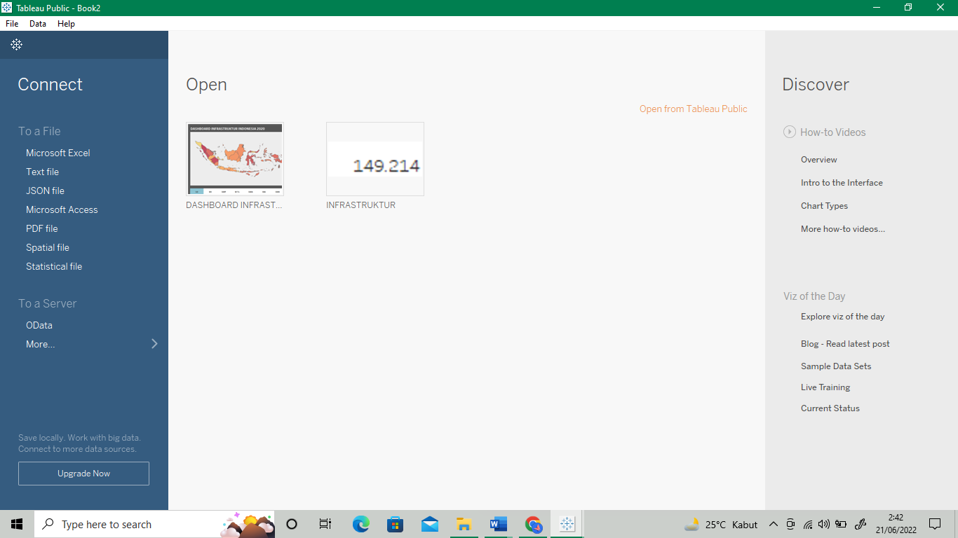

Gambar 3. Membuat Projek Baru (New)

Selain menggunakan data infrastruktur tersebut, juga didapatkan data latitude dan longitude daerah di Indonesia yang nantinya akan digunakan sebagai alat bantu penyajian data dan sebagai filter interaktif. Data geografi ini didapatkan dari gadm.org. Data geografi yang didapatkan memiliki format .shp. Saat mengunduh data geografi Indonesia, nantinya akan di peroleh 4 data .shp dimana tiap data tersebut memiliki batasan yang berbeda. Dikarenakan visualisasi yang di inginkan adalah visualisasi per provinsi, maka akan digunakan data dengan nama gadm36_IDN_1.shp karena pada data tersebutlah yang mengandung informasi geografi. Data sejenis ini akan dimasukkan ke pada *Tableau* publik sebagai spasial data.

B. Tahapan Eksekusi Data

Pada tahapan ini akan menjelaskan proses pengeksekusian data. Penjelasan dari proses eksekusi data adalah sebagai berikut.

* + 1. *Memasukkan Data:*

Memasukkan data ke dalam *Tableau* serta membaca data masukan yang akan diproses, dimana data tersebut bertipe data .xlsx dan data .shp.

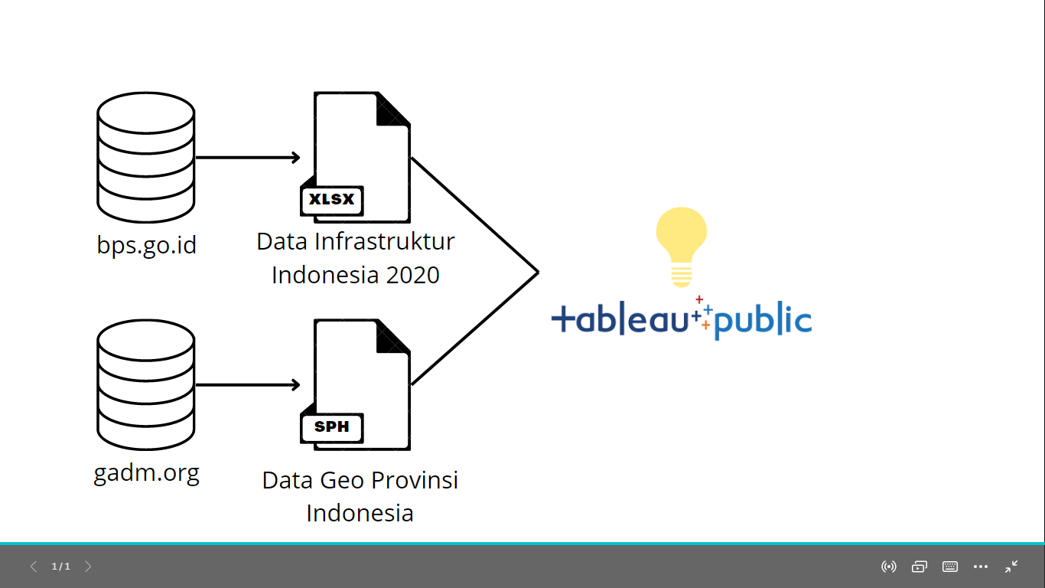

Gambar 4. Proses Pemasukan Data

* + 1. *Menghubungkan Data:*

Pada proses ini, dilakukan penghubungan baik antara kedua data yang dimiliki, hingga penghubungan dengan aplikasi *Tableau*. Adapun proses penghubungannya diperlihatkan dalam gambar di bawah ini.

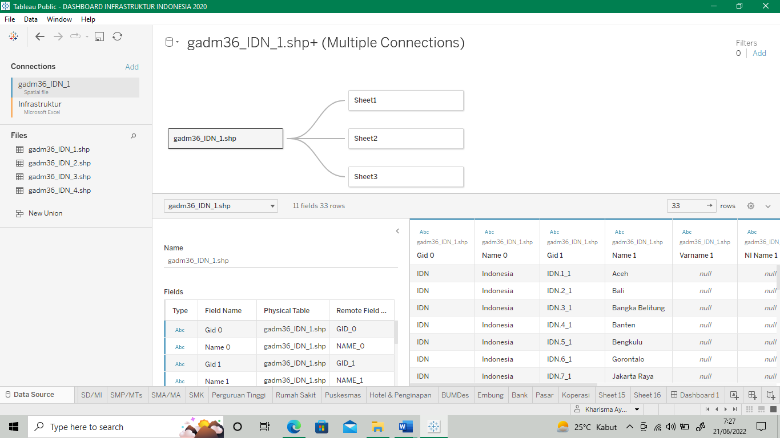

Gambar 5. Tampilan *Datasource* pada *Tableau*

Pada gambar 5 tersebut, terlihat bahwa terdapat 3 sheet data untuk data infrastruktur. Ketiga data tersebut digabungkan dengan data geometri provinsi Indonesia dengan cara menyamadengankan variabel *Name 1* pada data geometri dimana variabel tersebut merupakan nama provinsi di Indonesia dengan variabel Provinsi yang ada pada data infrastruktur. Sehingga nantinya akan bisa menghasilkan data interaktif, dimana saat kita melakukan suatu proses yang melibatkan provinsi, baik data pada geometri Indonesia maupun data infrastruktur akan sama sama terproses.

* + 1. *Pengolahan Data:*

Setelah menghubungkan data yang dimiliki ke dalam *datasource*, maka yang dilakukan selanjutnya adalah mengolah data tersebut hingga menjadi keluaran yang diinginkan.

C. Visualisasi Data

Pada tahap ini, akan dilakukan pengvisualisasian menggunakan *Tableau* sesuai dengan yang dibutuhkan oleh *dashboard*.

1. *Tampilan peta Provinsi di Indonesia:*

Pembuatan pet aini dilakukan dengan cara menarik variabel *latitude* dan *lonngitude* yang berasal dari data gadm36_IDN_1.shp dan memasukkan sebagai kolom dan baris. Data ditampilkan dalam bentu peta. Untuk menambah penjelas perbatasan antar provinsi, ditambahkan filter berupa nama provinsi ke dalam *colour* dan mengubah *pallete* pada *colour* tersebut dengan warna merah-emas untuk menambah keindahan visualisasi. Tampilan pembuatan visualisasi data Indonesia ditampilkan pada gamber beikut.

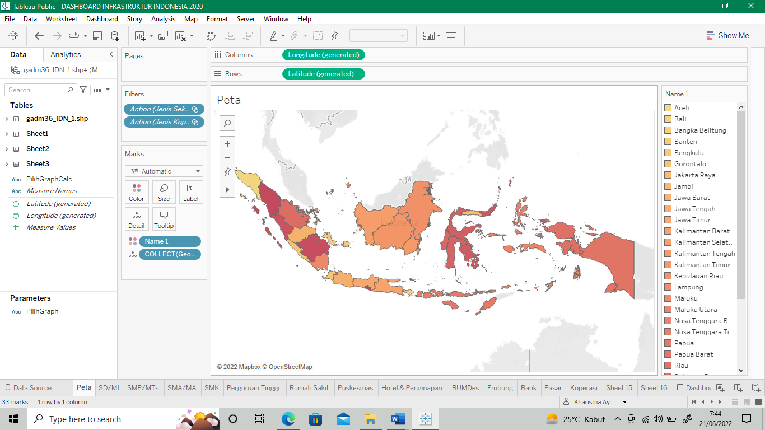

Gambar 6. Peta Indonesia

1. *Grafik banyaknya infrastrutur berupa SD/MI*

Pada pembuatan grafik ini, bertujuan untuk membandingkan jumlah infrastruktur berupa SD dan MI yang ada pada masing masing provinsi serta membandingkan julah berdasarkan jenisnya, yaitu swasta dan negeri. Kedua data tersebut digabungkan karena pada dasarnya, kedua infrastruktur tersebut memiliki tujuan, fungsi dan kurikulum secara umum tidak terlalu jauh. Dalam pembuatannya dilakukan dengan cara memasukkan data SD dan MI ke dalam kolom, dan provinsi ke dalam baris. Lalu di masukkan variabel jenis sekolah sebagai *colour* pada graf tersebut sehingga kita bisa tahu mana yang negeri mana yang swasta, dan mana yang SD mana yang MI. Penyajian grafik tersebut ditampilkan secara terurut beedasarkan jumlah infrastruktur yang bersangkutan yang dalam hal ini merupakan data SD dan MI.

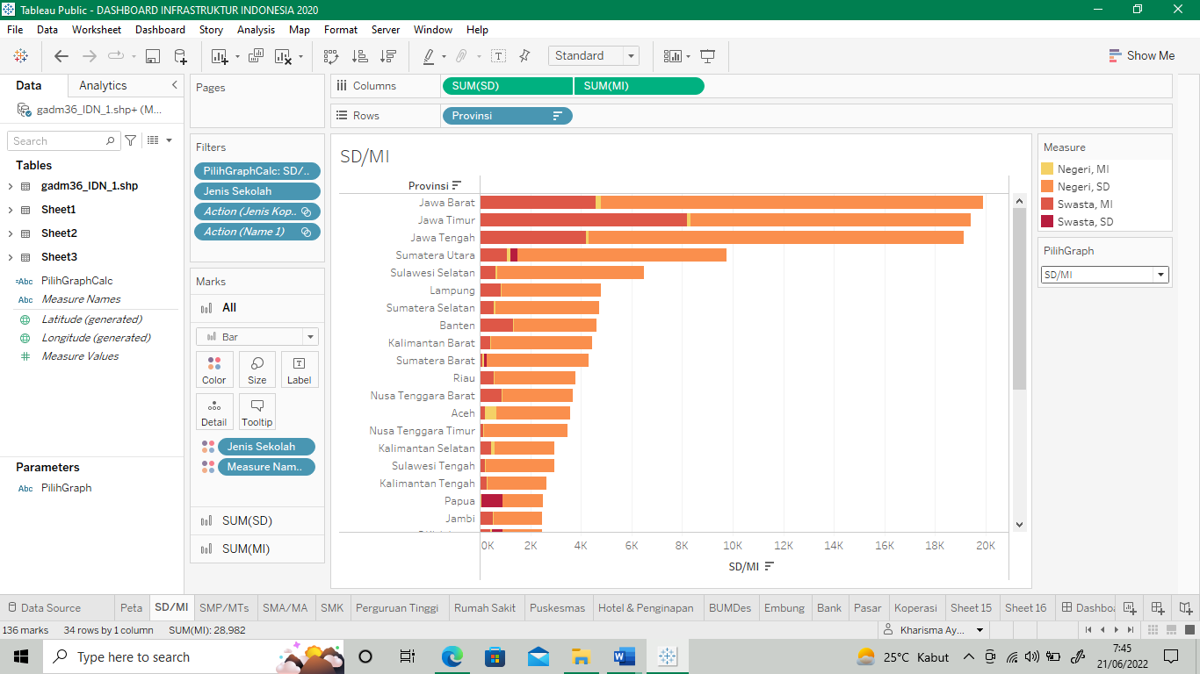

Gambar 7. Grafik SD/MI

Dari tampilan di atas, diketahui pahwa provinsi Jawa Barat memiliki jumlah infrastruktur SD/MI tertinggi. Dilanjutkan oleh Jawa Timur dan Jawa Tengah.

1. *Grafik banyaknya infrastrutur berupa SMP/MTs*

Begitu juga pada pembuatan grafik yang satu ini. Grafik ini juga bertujuan untuk membandingkan banyaknya infrastruktur SMP/MTs pada tiap provinsi. Dengan alasan yang sama , kedua data tersebut disatukan dalam pembuatan visualisasinya pada *Tableau*. Dalam pembuatannya dilakukan dengan cara memasukkan data SMP dan MTs ke dalam kolom, dan provinsi ke dalam baris. Lalu di masukkan variabel jenis sekolah sebagai *colour* pada graf tersebut sehingga kita bisa tahu mana yang negeri mana yang swasta, dan mana yang SMP mana yang MTs.

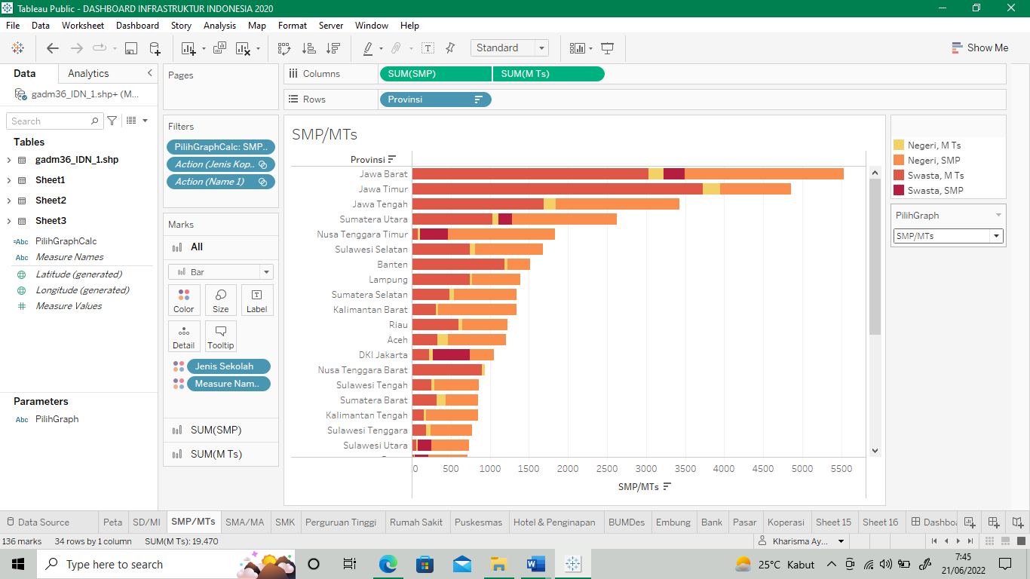

Gambar 8. Grafik SMP/MTs

Dari tampilan di atas, diketahui pahwa provinsi Jawa Barat juga memiliki jumlah infrastruktur SMP/MTs tertinggi. Dilanjutkan oleh Jawa Timur dan Jawa Tengah.

1. *Grafik banyaknya infrastrutur berupa SMA/MA*

Pada pembuatan grafik yang satu ini juga bertujuan untuk membandingkan banyaknya infrastruktur SMA/MA pada tiap provinsi. Dengan alasan yang sama , kedua data tersebut disatukan dalam pembuatan visualisasinya pada *Tableau*. Dalam pembuatannya dilakukan dengan cara memasukkan data SMA dan MA ke dalam kolom, dan provinsi ke dalam baris. Lalu di masukkan variabel jenis sekolah sebagai *colour* pada graf tersebut sehingga kita bisa tahu mana yang negeri mana yang swasta, dan mana yang SMA mana yang MA.

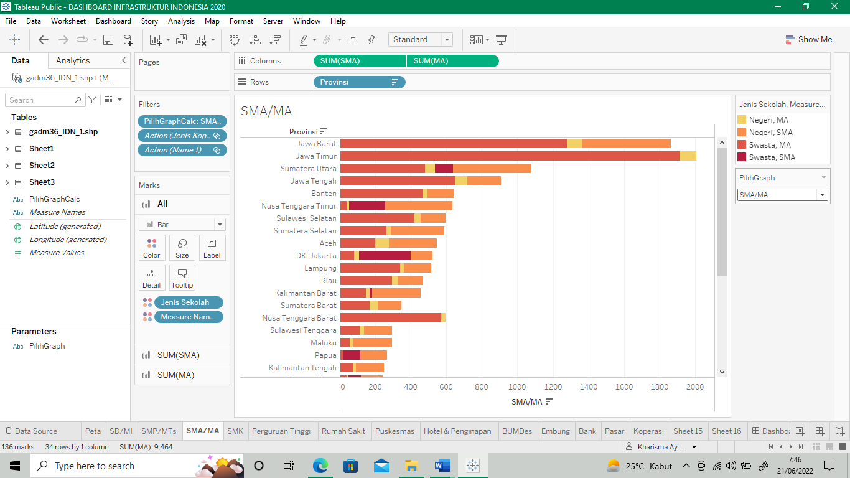

Gambar 9. Grafik SMA/MA

Dari tampilan di atas, diketahui pahwa provinsi Jawa Timur memiliki jumlah infrastruktur SMA/MA tertinggi. Dilanjutkan oleh Jawa Barat dan Sumatra Utara.

1. *Grafik banyaknya infrastrutur berupa SMK*

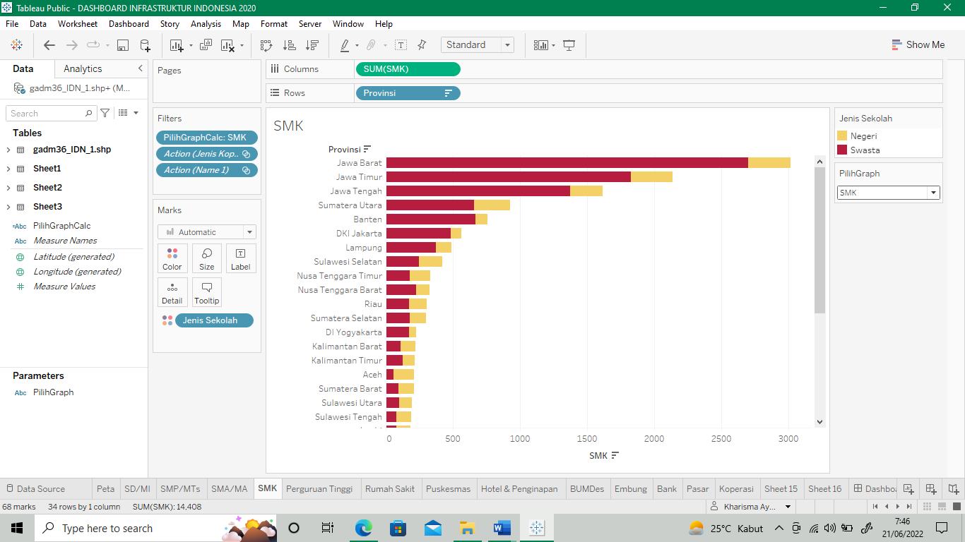

Gambar 10. Grafik SMK

Pada pembuatan grafik yang satu ini juga bertujuan untuk membandingkan banyaknya infrastruktur SMK pada tiap provinsi. Dalam pembuatannya dilakukan dengan cara memasukkan data SMK ke dalam kolom, dan provinsi ke dalam baris. Lalu di masukkan variabel jenis sekolah sebagai *colour* pada graf tersebut sehingga kita bisa tahu mana yang negeri mana yang swasta. Dari tampilan di atas, diketahui pahwa provinsi Jawa Barat juga memiliki jumlah infrastruktur SMK tertinggi. Dilanjutkan oleh Jawa Timur dan Jawa Tengah.

1. *Grafik banyaknya infrastrutur berupa perguruan tinggi*

Pada pembuatan grafik yang satu ini juga bertujuan untuk membandingkan banyaknya infrastruktur perhuguruan tinggi pada tiap provinsi. Dalam pembuatannya dilakukan dengan cara memasukkan data perguruan ke dalam kolom, dan provinsi ke dalam baris. Lalu di masukkan variabel jenis sekolah sebagai *colour* pada graf tersebut sehingga kita bisa tahu mana yang negeri mana yang swasta.

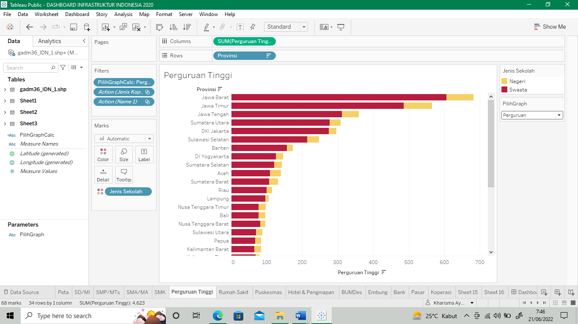

Gambar 11. Grafik Perguruan Tinggi

Dari tampilan di atas, diketahui pahwa provinsi Jawa Barat juga memiliki jumlah infrastruktur perguruan tinggi tertinggi. Dilanjutkan oleh Jawa Timur dan Jawa Tengah.

1. *Grafik banyaknya infrastrutur berupa rumah sakit*

Pada pembuatan grafik yang satu ini bertujuan untuk membandingkan banyaknya infrastruktur rumah sakit pada tiap provinsi. Dalam pembuatannya dilakukan dengan cara memasukkan data rumah sakit ke dalam kolom, dan provinsi ke dalam baris. Lalu di masukkan variabel jenis rumah sakit sebagai *colour* pada graf tersebut sehingga kita bisa tahu mana yang merupakan rumah sakit umum, mana yang merupakan rumah sakit bersalin.

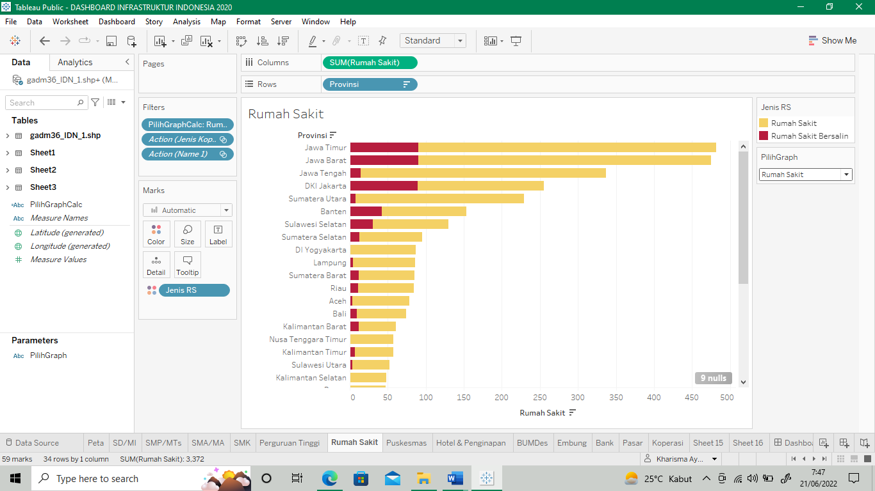

Gambar 12. Grafik Rumah Sakit

Dari tampilan di atas, diketahui pahwa provinsi Jawa Timur memiliki jumlah infrastruktur rumah sakit tertinggi. Dilanjutkan oleh Jawa Barat dan Jawa Tengah.

1. *Grafik banyaknya infrastrutur berupa puskesmas*

Pada pembuatan grafik yang satu ini juga bertujuan untuk membandingkan banyaknya infrastruktur puskesmas pada tiap provinsi. Dalam pembuatannya dilakukan dengan cara memasukkan data puskesmas ke dalam kolom, dan provinsi ke dalam baris. Lalu di masukkan variabel jenis puskesmas sebagai *colour* pada graf tersebut sehingga kita bisa tahu mana yang merupakan puskesmas rawat inap, mana yang merupakan puskesmas tanpa rawat inap.

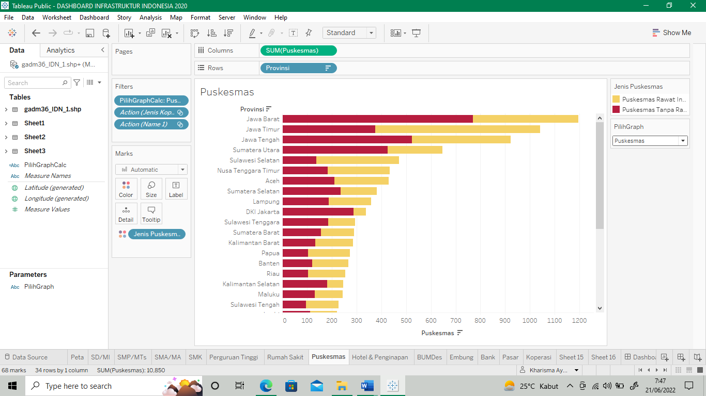

Gambar 13. Grafik Puskesmas

Dari tampilan di atas, diketahui pahwa provinsi Jawa Barat juga memiliki jumlah infrastruktur puskesmas tertinggi. Dilanjutkan oleh Jawa Timur dan Jawa Tengah.

1. *Grafik banyaknya infrastrutur berupa hotel dan penginapan*

Pada pembuatan grafik yang satu ini juga bertujuan untuk membandingkan banyaknya infrastruktur berupa hotel dan penginapan pada tiap provinsi. Dalam pembuatannya dilakukan dengan cara memasukkan data penginapan ke dalam kolom, dan provinsi ke dalam baris. Lalu di masukkan variabel jenis penginapan sebagai *colour* pada graf tersebut sehingga kita bisa tahu mana yang merupakan hotel, mana yang merupakan penginapan.

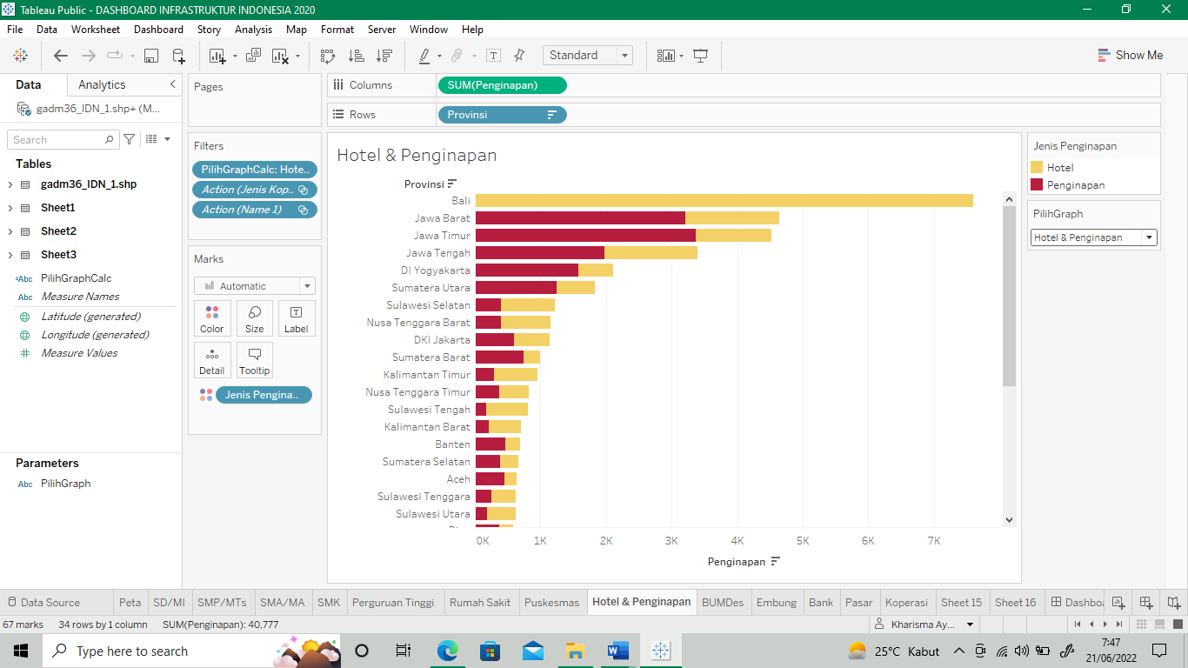

Gambar 14. Grafik Hotel & Penginapan

Dari tampilan di atas, diketahui pahwa provinsi Bali memiliki jumlah infrastruktur hotel dan penginapan tertinggi. Dilanjutkan oleh Jawa Barat dan Jawa Timur.

1. *Grafik banyaknya infrastrutur berupa BUMDes*

Pada pembuatan grafik yang satu ini juga bertujuan untuk membandingkan banyaknya infrastruktur BUMDes pada tiap provinsi. Dalam pembuatannya dilakukan dengan cara memasukkan data BUMDes ke dalam kolom, dan provinsi ke dalam baris.

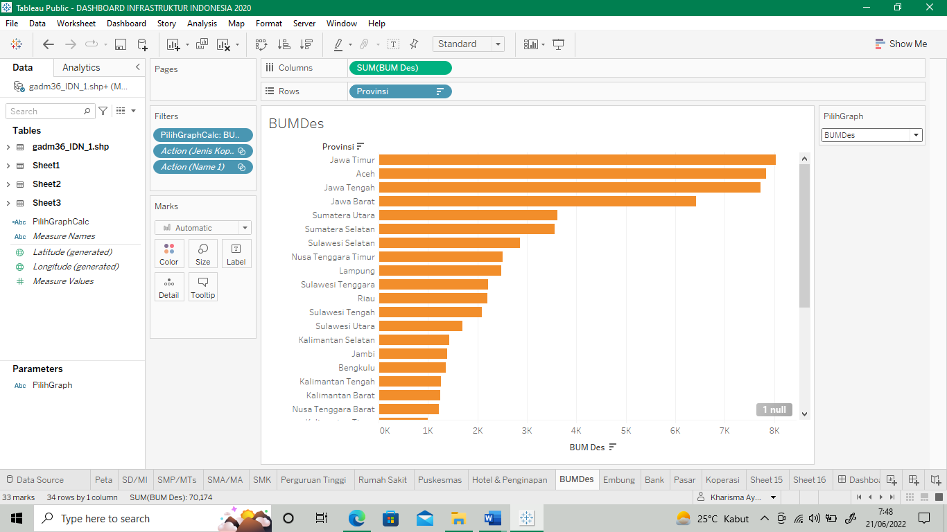

Gambar 15. Grafik BUMDes

Dari tampilan di atas, diketahui pahwa provinsi Jawa Timur memiliki jumlah infrastruktur BUMDes tertinggi. Dilanjutkan oleh Aceh dan Jawa Tengah.

1. *Grafik banyaknya infrastrutur berupa embung*

Pada pembuatan grafik yang satu ini juga bertujuan untuk membandingkan banyaknya infrastruktur embung pada tiap provinsi. Dalam pembuatannya dilakukan dengan cara memasukkan data embung ke dalam kolom, dan provinsi ke dalam baris.

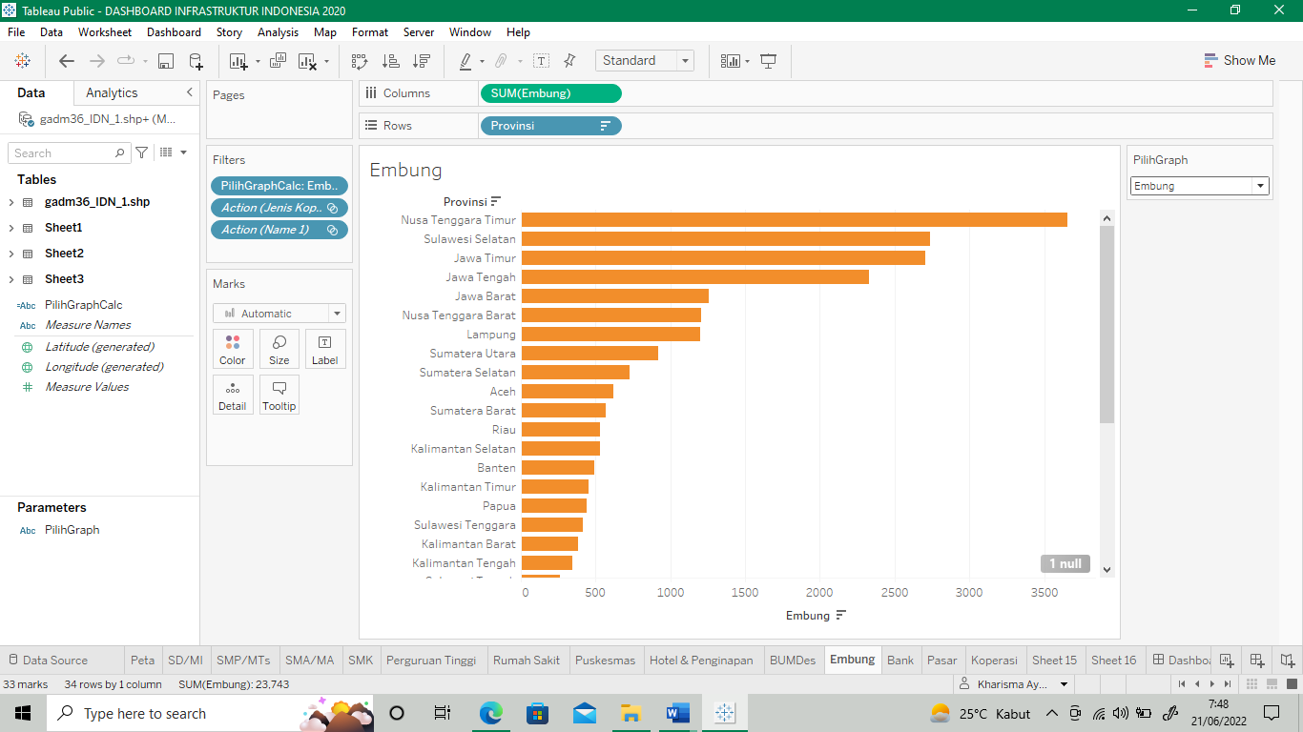

Gambar 16. Grafik Embung

Dari tampilan di atas, diketahui pahwa provinsi Nusa Tenggara Timur memiliki jumlah infrastruktur embung tertinggi. Dilanjutkan oleh Sulawesi Selatan dan Jawa Timur.

1. *Grafik banyaknya infrastrutur berupa bank*

Pada pembuatan grafik yang satu ini juga bertujuan untuk membandingkan banyaknya infrastruktur bank pada tiap provinsi. Dalam pembuatannya dilakukan dengan cara memasukkan data bank ke dalam kolom, dan provinsi ke dalam baris. Lalu di masukkan variabel jenis bank sebagai *colour* pada graf tersebut sehingga kita bisa tahu mana yang merupakan bank perkreditan rakyat, mana yang merupakan bank umum pemerintah, dan mana yang merupakan bank umum swasta.

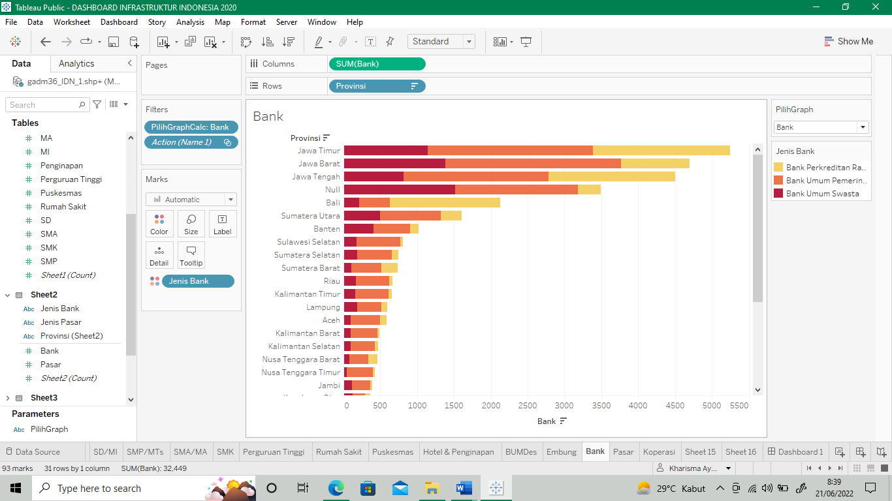

Gambar 17. Grafik Bank

Dari tampilan di atas, diketahui pahwa provinsi Jawa Timur memiliki jumlah infrastruktur bank tertinggi. Dilanjutkan oleh Jawa Barat dan Jawa Tengah.

1. *Grafik banyaknya infrastrutur berupa pasar*

Pada pembuatan grafik yang satu ini juga bertujuan untuk membandingkan banyaknya infrastruktur pasar pada tiap provinsi. Dalam pembuatannya dilakukan dengan cara memasukkan data pasar ke dalam kolom, dan provinsi ke dalam baris. Lalu di masukkan variabel jenis pasar sebagai *colour* pada graf tersebut sehingga kita bisa tahu mana yang merupakan pasar dengan bangunan permanen, mana yang merupakan pasar dengan bangunan yang semi permanen, dan mana yang merupakan pasar tanpa bangunan.

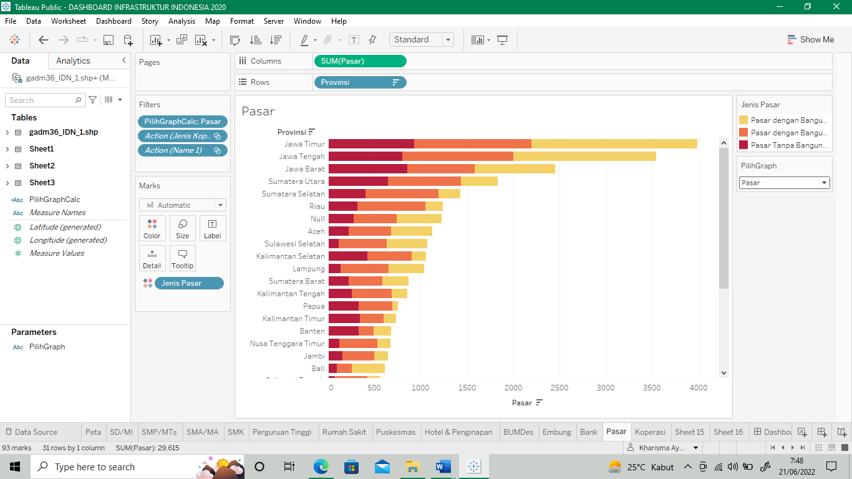

Gambar 18. Grafik Pasar

Dari tampilan di atas, diketahui pahwa provinsi Jawa Timur juga memiliki jumlah infrastruktur Pasar tertinggi. Dilanjutkan oleh Jawa Tengah dan Jawa Barat.

1. *Grafik banyaknya infrastrutur berupa koperasi*

Pada pembuatan grafik yang satu ini juga bertujuan untuk membandingkan banyaknya infrastruktur koperasi pada tiap provinsi. Dalam pembuatannya dilakukan dengan cara memasukkan data koperasi ke dalam kolom, dan provinsi ke dalam baris. Lalu di masukkan variabel jenis koperasi sebagai *colour* pada graf tersebut sehingga kita bisa tahu mana yang merupakan koperasi simpan pinjam, mana yang merupakan kopinkra/ milik usaha mikro, mana yang merupakan koperasi unit desa, dan mana yang merupakan koperasi lainnya.

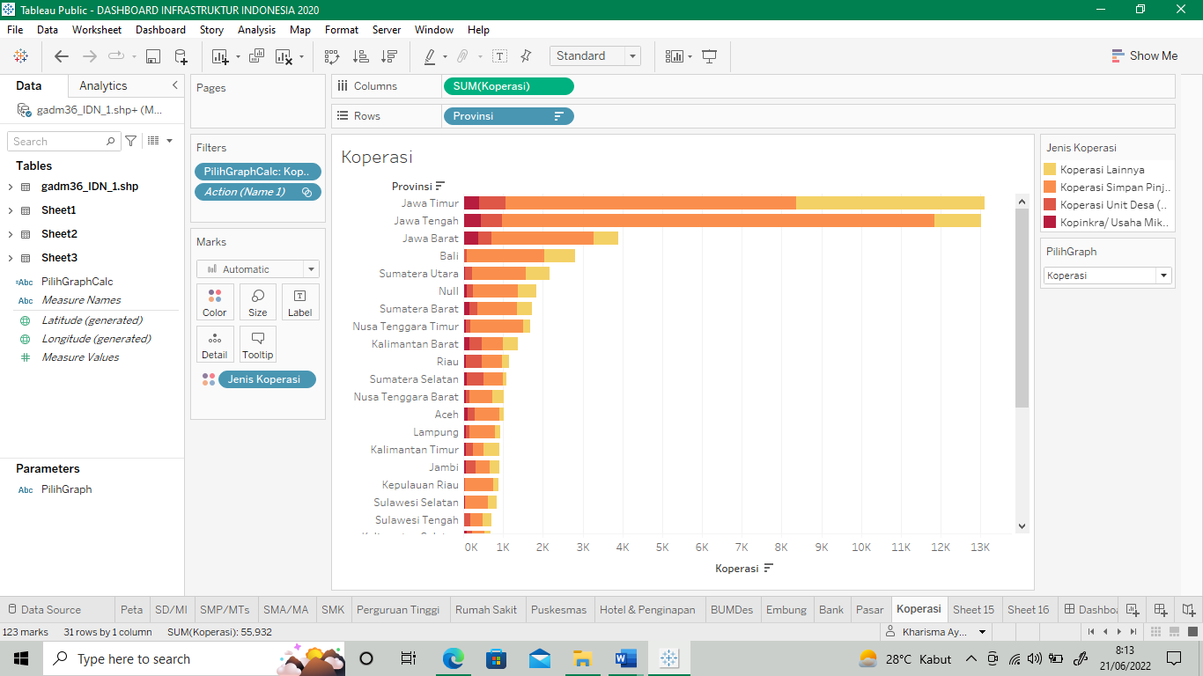

Gambar 19. Grafik Koperasi

Dari tampilan di atas, diketahui pahwa provinsi Jawa Timurjuga memiliki jumlah infrastruktur Koperasi tertinggi. Dilanjutkan oleh Jawa Tengah dan Jawa Barat.

1. *Tabel rangkuman data infrastruktur*

Tabel ini dibuat untuk menampilkan data tiap variabel infrastruktur. Yang ditampilkan adalah berupa nilai total infrastruktur teresebut. Yang nantinya akan dibuat interaktif sehingga akan berupah tergantung filter provinsi yang dipilih. Table tersebut di buat dengan cara memasukkan *measure name* ke dalam kolom, dan memasukkan *sum* nilai semua variabel infrastruktur satu per satu.

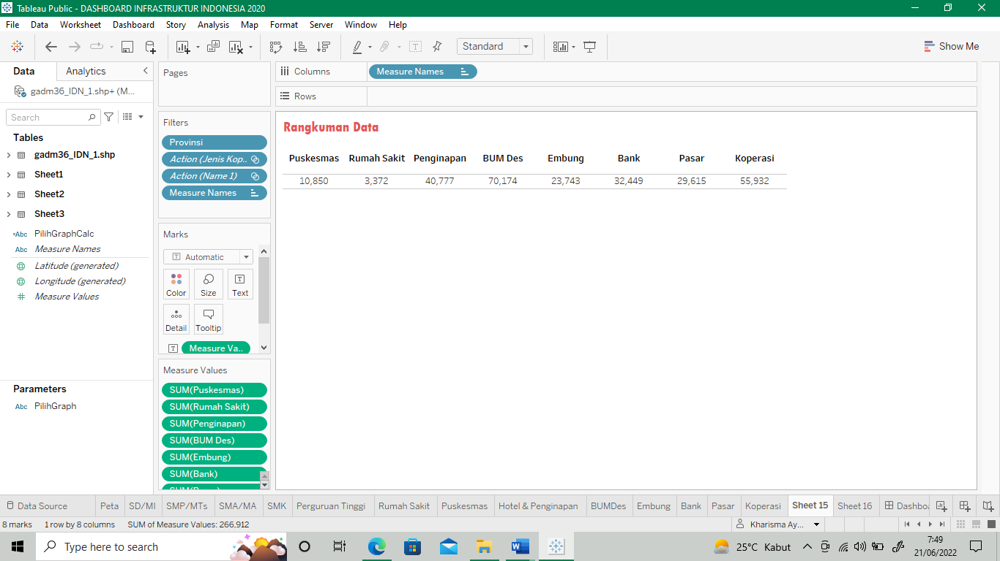

Gambar 20. Tabel Rangkuman Data Infrastruktur

D. Membuat Fungsi Memilih Grafik

Pada Langkah ini, dibentuk suatu parameter baru bernapa PilihGraph yang nantinya akan digunakan untuk memilih grafik mana yang akan muncul dalam *dashboard.* Tipe data pada parameter ini diatur sebagai string dan nilainya berupa list. Sehingga kita bisa memasukkan nama grafik yang menjadi pilihan pada parameter tersebut.

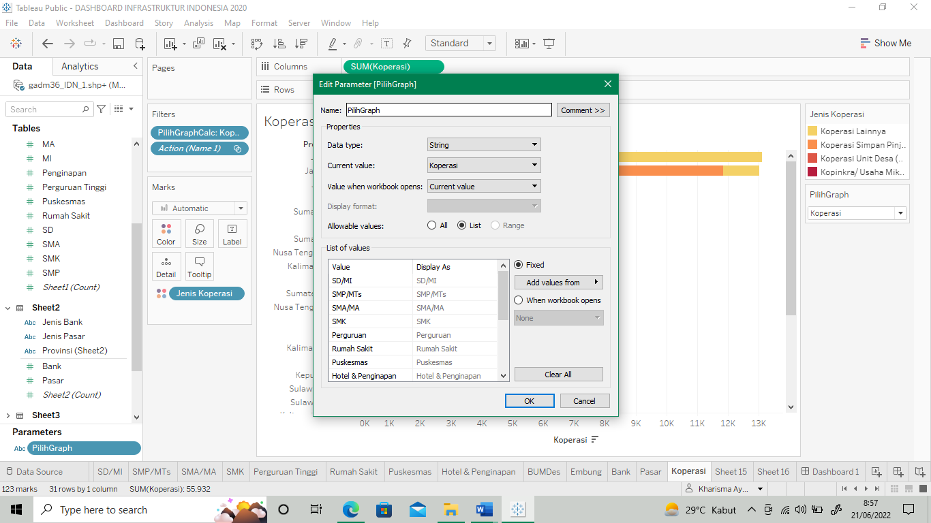

Gambar 21. Pembuatan Parameter PilihGraph

Setelah membuat parameter tersebut, dibuatlah sebuah *calculation* pada *Tableau* yang nantinya akan dijadikan sebuah filter pada grafik masing masing sehingga pada saat digunakan, yang tampil hanya akan grafik yang diinginkan saja. Berikut merupakan isi dari kalkulasi yang diberi nama PilihGraphCalc.

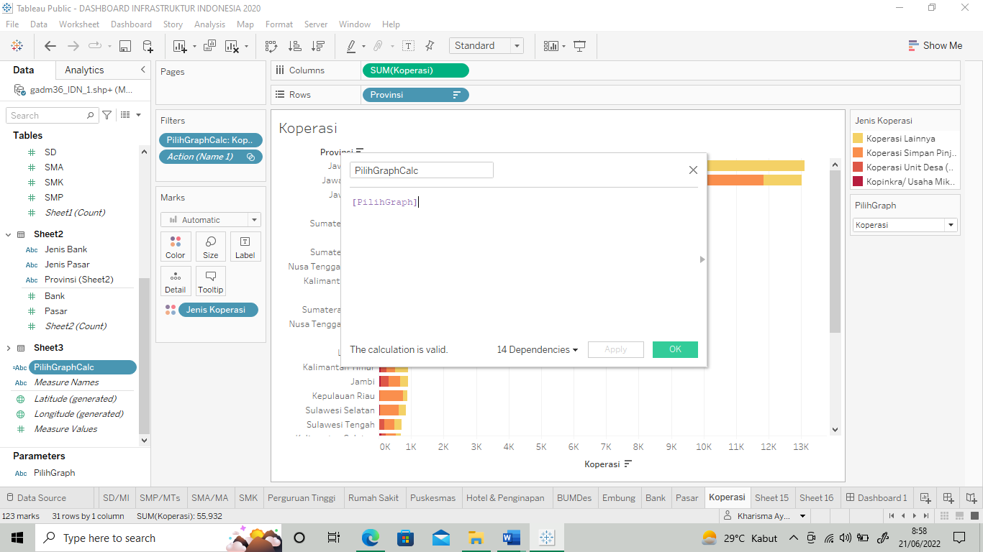

Gambar 22. Pembuatan Kalkulasi PilihGraphCalc

E. Membuat Dashboard

Setelah mempersiapkan semua kebutuhan, mulai dari peta, grafik yang dibutuhkan, table rangkuman, dan hingga parameter serta kalkulasi, maka semua *sheet* tersebut digabungkan menjadi satu *dashboard* yang memiliki penampilan sebagai berikut

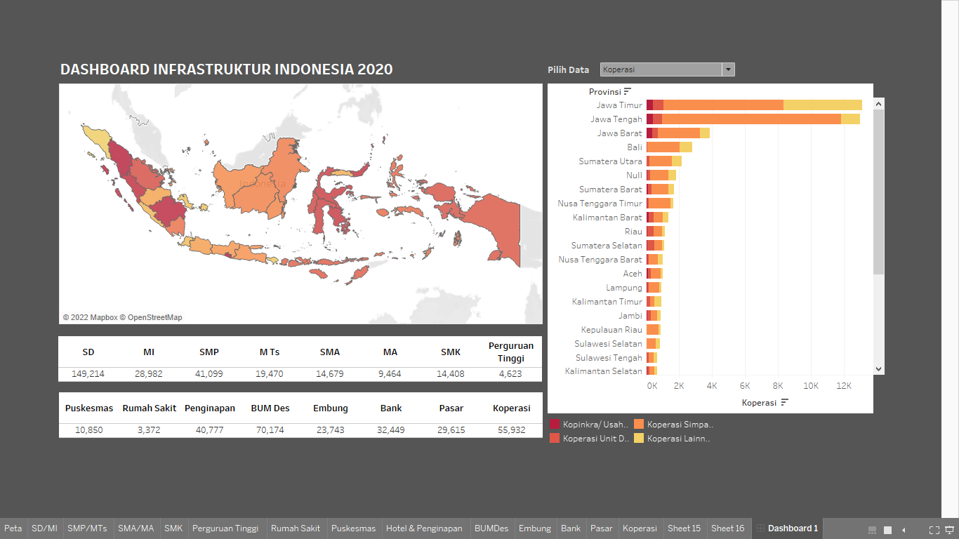

Gambar 23. *Dashboard* Infrastruktur Indonesia tahun 2020

Untuk mewujudkan *dashboard* yang iterative, pada *dashboard* tersebut, peta di atur sebagai filter. Sehingg saat kita memilih suatu provinsi yang ada pada peta, akan memunjulkan graf khusus daerah tersebut dan rangkuman infrastruktur provinsi tersebut. Dengan menggunakan parameter dan kalkulasi yang telah dibuat sebelumnya, pada bagian kanan atas, bisa dilakukan pemilihan grafik mana yang ingin di tampilkan pada *dashboard*.

Penyusunan *dashboard* dilakukan dengan rapi dan terorganisir. Sehingga pembaca bisa melihat informasi yang diinginkan dengan lebih mudah, serta akan memudahkan pengambilan keputusan yang berkaitan dengan infrastruktur Indonesia. Hasil *dashboard* tersebut bisa di akses melalui [*link Tableau Public*](https://public.tableau.com/app/profile/kharisma.ayu.pradani/viz/DASHBOARDINFRASTRUKTURINDONESIA2020/Dashboard1) dan proses pembuatan juga bisa dilihat pada link github.

E. Pengujian

Pengujian dilakukan untuk mengecek tidak adanya kesalahan dalam proses interaktif dalam *dashboard* ini. Pengujian dilakukan dengan melakukan percobaan pada tiap fungsi interaktif dan hasilnya bisa dilihat pada table dibawah.

TABEL I

REKAPITULASI UJI

|  |  |  |  |  |
| --- | --- | --- | --- | --- |
| *No* | *Kejadian* | *Skenario Uji* | *Berhasil* | *Gagal* |
| 1 | Memilih provinsi | 10 | 10 | 0 |
| 2 | Memilih Gafik | 10 | 10 | 0 |
| Total | | 20 | 20 | 0 |

Hasil dari pengujian tersebut, didapatkan dari 20 skenario yang dilakukan, banyaknya nilai berhasil sebanyak 20 dan gagal sebanyak 0. Sehingga bisa dikatakan bahwa implementasi fungsi yang dijalankan telah memenuhi kebutuhan akan *dashboard* interaktif.

1. Kesimpulan

Sumber data yang didaptkan dari bps.go.id berupa publikasi infrastruktur Indonesia tahun 2020 dapat divisualisasikan dengan menggunakan bantuan aplikasi *Tableau* *Public* menjadi sebuah *dashboard* interaktif. *Dashboard* dibuat dengan baik, rapi, sistematis, serta fungsi interaktif dapat dilakukan secara *lancar*, sehingga pembaca bisa melihat informasi yang diinginkan dengan lebih mudah, serta akan memudahkan pengambilan keputusan yang berkaitan dengan infrastruktur Indonesia.

Daftar Pustaka

1. Afikah, Prista, Irfan Ricky Affandi, and Firman Noor Hasan. “Implementasi Business Intelligence Untuk Menganalisis Data Kasus Virus Corona di Indonesia Menggunakan Platfrom *Tableau*.” Pseudocode, 9(1), 2022, pp.25-32
2. D. Saepuloh, “Visualisasi Data Covid 19 Provinsi DKI Jakarta Menggunakan *Tableau* Data Visualization of Covid 19 Province DKI Jakarta Using *Tableau* bernama Severe Acute Respiratory Syndrome Perbedaan *Tableau* Desktop *Tableau* *Public* Open Source Berbayar ( bukan open sourc,” J. Ris. Jakarta, vol. 13, no. 2, pp. 55–64, 2020
3. Ilhamsyah, Ilhamsyah, and Syahru Rahmayudha. "Perancangan model *dashboard* untuk monitoring evaluasi mahasiswa." *Jurnal Informatika: Jurnal Pengembangan IT* 2.1, 2017, pp.13-17.
4. Murray, Daniel G. *Tableau your data!: fast and easy visual analysis with Tableau software*. John Wiley & Sons, 2013.
5. P. D. Astri, dkk “Statistik Infrastruktur Indonesia 2020 (Hasil Pemutakhiran Data Perkembangan Desa 2020).” , Badan Pusat Statistika, bps.go.id, 28 April 2021 [Online]. Available : <https://www.bps.go.id/>
6. Prasetyo, Rindang Bangun, and Muhammad Firdaus. "Pengaruh infrastruktur pada pertumbuhan ekonomi wilayah di indonesia." *Jurnal Ekonomi dan Kebijakan Pembangunan* 2.2 , 2009, pp.222-236.
7. R. Riksazany and M. Ayub, “Eksplorasi Data Warehouse Penjualan dengan *Tableau*,” J. Strateg., vol. 1, no. November, pp. 574, 2019, [Online]. Available: [https://www.*Tableau*.com/products](https://www.tableau.com/products).